98 學 年 度 住 宿 生9月 份 壽 星 慶 生 會 活 動 照 片 集 錦（98.09.17.）
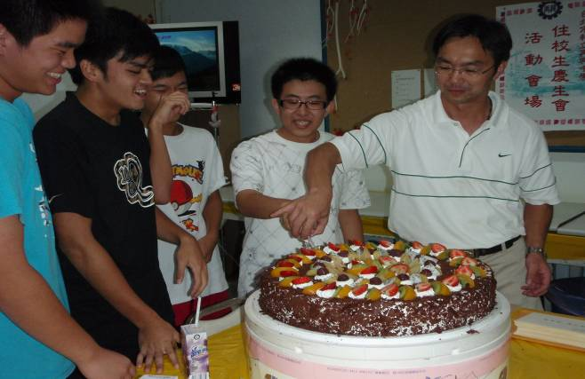 |  | 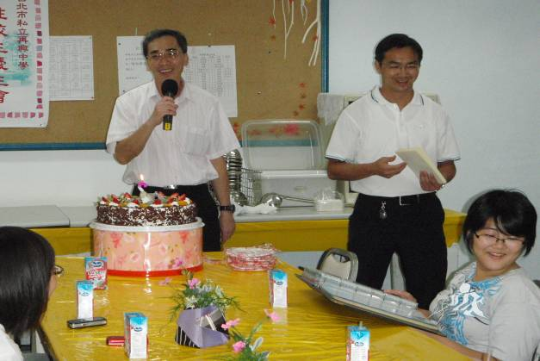
照片1： |  | 照片2：
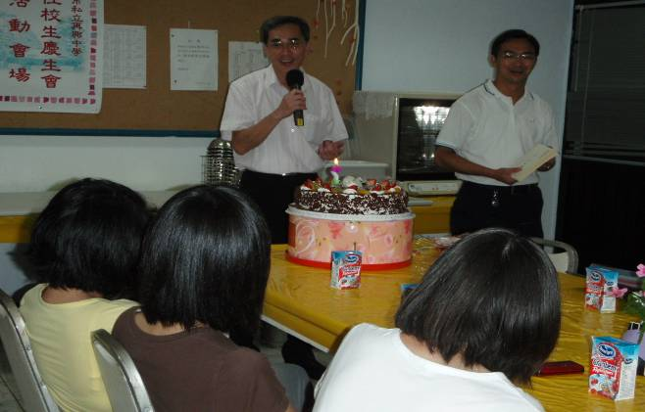 |  | 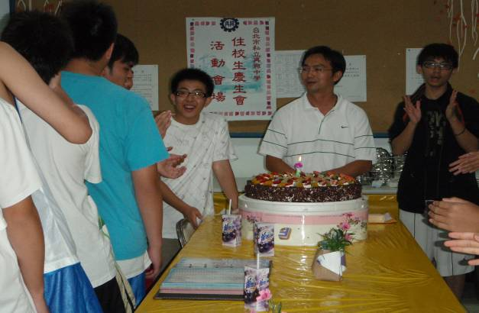
照片3： |  | 照片4：
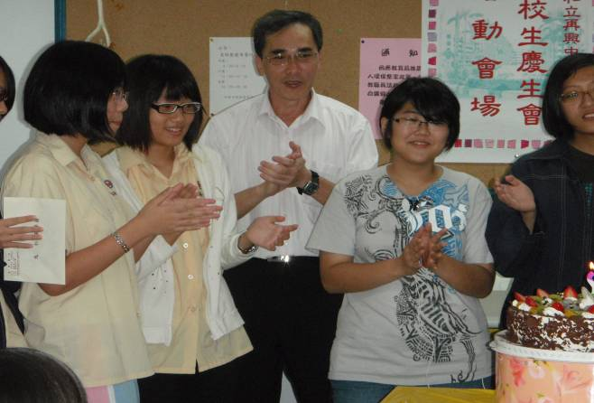 |  | 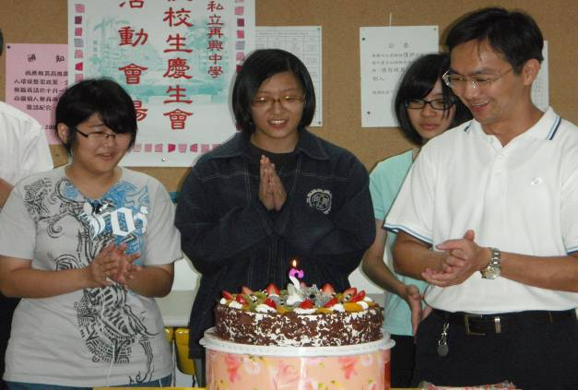
照片5： |  | 照片6：
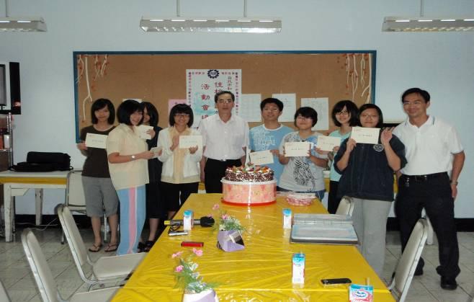 |  | 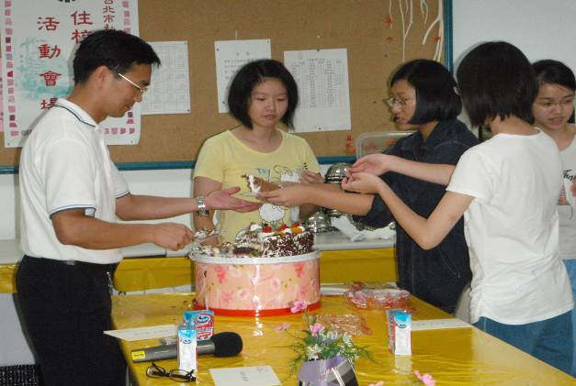
照片7： |  | 照片8：

